何妨



# 苹果，梨和水果

原创 何妨  [这是一个令人疑惑的星球](javascript:void(0);)

薛之谦今天凌晨出的新歌《把你揉碎捏成苹果》令我动容，是真的动容，我已经眼含泪光听这首歌不下百遍了，不只是歌词摄入人心，那用温柔的口吻唱出“毒死我”这样的词也给我巨大的震撼。

疑似甜度超标的苹果

就像初见你时的满眼青涩

万千情愫  不舍挣脱

.......

寸心如割

又能怪谁呢？

之所以对我“苹果”感同身受印象深刻，是因为我也有一段关于“苹果”的故事。

“苹果”是 **《一直行到白云深处》** 中一个极其细小的回忆片段。

写这篇小说的灵感是来自于和朋友的一次平常聊天，朋友网恋再次失败，但很快又重新开始，他的原则是不和同一个省份的女孩子网恋，我开玩笑说让他应该谈够三十四段恋爱，把中国每一个省份直辖市自治区都谈个遍，恋爱谈多了，倒真能发现地域不同女孩子的差异也很明显，从而给我提供写作素材。

这样倒显示是我的自私了，朋友很长时间没有再回复我，我以为是我玩笑开的太过了，怎么能让能拿朋友的感情开玩笑呢，我刚要解释，朋友回我了。

他说，其他都还好，香港澳门的，属实不好找。

笑话归笑话，中国这么大，自然不能让两个互有情愫的有情人一定就能见面，一定就能陪伴身边。所以要去行，要去奔赴，要去跨越千里，要去寻找，要去赴约。

因为要寻找，所以便有了这本小说，《一直行到白云深处》。

**听说南方的云层都很厚，比北方的颜色更深更白，面积更大。难道不值得去看看吗？**

**——杨康嘉 《一直行到白云深处》**

我原本的打算是写一个公路片，可供拍摄的公路片，我和一个朋友，开着车沿304国道一直开，从石家庄到乌鲁木齐，描述途中的见闻，但其实最主要的还是我和朋友的对话和回忆片段。

可是呀，从东到西，不如从北到南。

倒不如我和朋友坐一辆火车，由石家庄到平顶山，平顶山到阜阳，在阜阳去赴我的约，再从阜阳到绵阳，去赴朋友的约，两次赴约的失败就好像是照着模子刻出来的。

火车每开过一个省份，便写一个故事，这个故事或许是爱情，或许是其他的。

现实的生活正像是缠绵在一起的长长的胶卷，我们的回忆和期待只不过是选择其中的精彩图片。在火车车厢那个小小的空间内，我们不得不止步，我们不得不靠回忆来聊表度日。

下面是我在某一节课堂上写的小说片段，整篇小说都是大致以这种对话夹杂回忆的方式叙述。其实当我不再以文中主人公的身份去写对话时，往往能写出比较好的对白，这比为了所谓的剧本去生拉硬扯些鸡汤独白要好得多。

......

我说，其实那时候的很长一段时间我自己都不知道自己是什么性格，感觉自己要疯了一样，我总是容易感动自己。后来我终于找到了一个能和余芳芳搭话的机会，突然间能说话了我又不知道该说什么了，不过余芳芳帮了我。在我扭捏着不知道第一句该说什么的时候，余芳芳就先开口了，她说，你知道么，我需要的是一个苹果，可你却给了我满车的梨。

无良冷冷笑道，呵呵。

我说，从她说了那句话起，我就觉得我再想要为她做的，都没有意义了，她也没有说明这个苹果的界限，我也不知道我这梨指的是什么。我很长时间纠结于这个问题，我又不知道该去问谁，我有几次冲动想问后来我遇到的女孩子，但我都忍住了，我就想当一个水果贩卖者。我有苹果香蕉梨橘子葡萄等等什么的，可是我发现每一个交易者和我总是不配对，总也不能满足当下的这一个，就好比我准备了一车梨，她又说她喜欢葡萄。我有了葡萄了，结果人家说，你知道么，我不喜欢吃水果，我喜欢吃费列罗......

无良说，费列罗是什么？

我说，好像是种巧克力的牌子，拇指大的一颗就能顶你一顿饭的那种。

无良说，其实你这种看法也很有问题，你不能这么想，你应该做你自己。

我摇摇头，没有用的，这不是我能把握的，做自己，多么可笑，如果我在大学四年真的做了自己，也就不会上了这趟火车了。

无良说，也是，我之前就对你说过，小地方出来的男生，千万不要对大城市的女孩子动心，你不听，这真是没有办法。

无良问，那后来余芳芳呢，你和余芳芳怎么样了？

我说，那自然是不可能在一起啊，她说完一番苹果香蕉的论述后，又说我们可以做朋友，这就很奇怪，非常的匪夷所思......

无良说，哈哈哈。

我无论什么时候再问一遍自己，自己当时是真的很喜欢余芳芳，但我和她又没什么故事。唠家常一样说这些东西，平铺直叙，平淡无奇，连点曲折和小三都没有出现过，也就是平常的再不能平常的，相遇相识相念，最后分开，就好像开着车在路上碰到一个个红绿灯那般平常 ，至于红的是不是苹果，绿的是不是梨，那倒是都没有什么关系了。

天已经擦亮了，安徽的地平线我还是头一次看到。

我听见安装在火车车厢门上的广播说，亲爱的旅客朋友们，阜阳，到了。

无良碰了碰我的肩，说，阜阳到了。

我没有扭头，我说，哦。

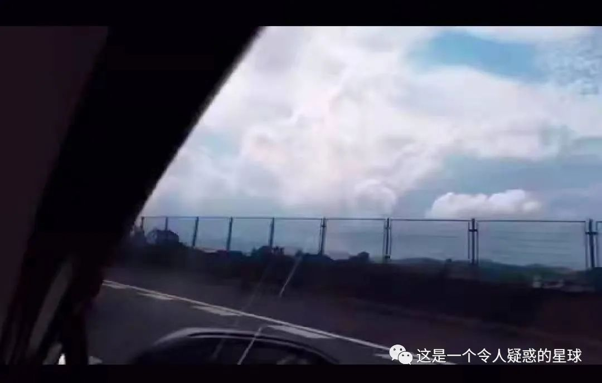

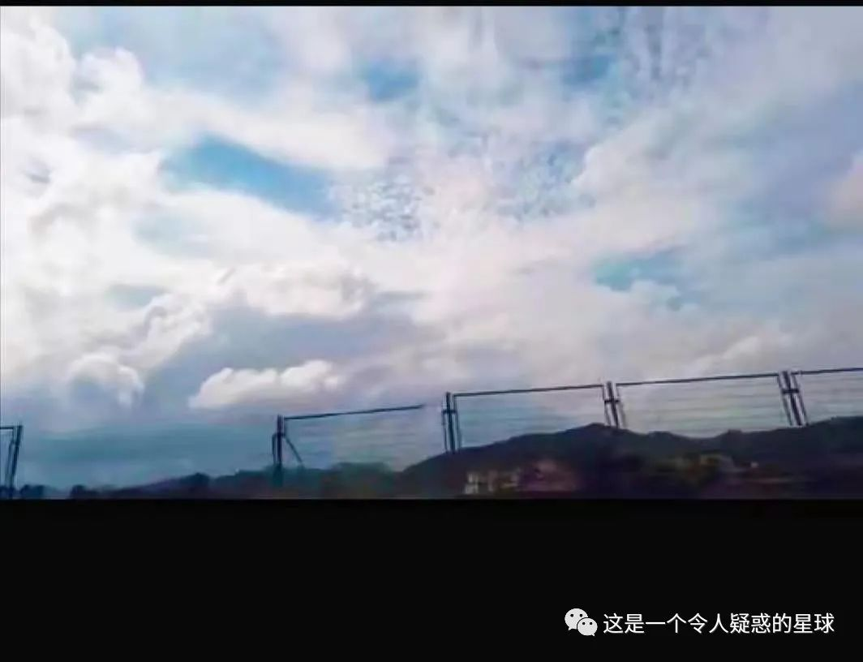

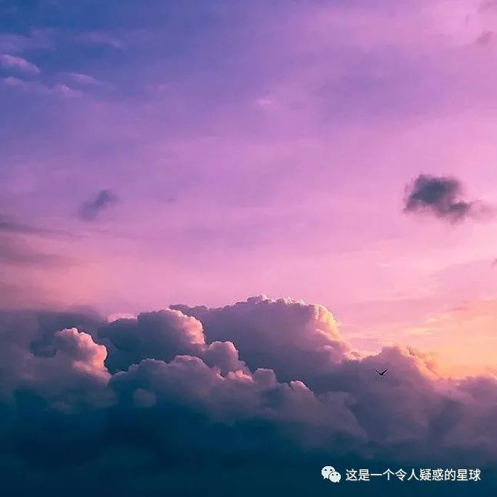

**无论什么时候，我觉得只要人还能抬头看天看云，生活就不至于太绝望。**

**诸君，晚安。**

预览时标签不可点

微信扫一扫  
关注该公众号

[知道了](javascript:;)

微信扫一扫  
使用小程序

[取消](javascript:void(0);) [允许](javascript:void(0);)

[取消](javascript:void(0);) [允许](javascript:void(0);)

×

分析

：  ，  ，  ，  ，  ，  ，  ，  ，  ，  ，  ，  ，  。   视频  小程序  赞  ，轻点两下取消赞  在看  ，轻点两下取消在看  分享  留言  收藏